В УО «Наровлянский ГК» функционирует первичная организация Белорусского республиканского союза молодежи. В настоящее время её членами являются более 100 учащихся. Секретарь ПО ОО «БРСМ» -Каламбар Владислав Сергеевич.
ОО «БРСМ» ставит перед собой цель - создание условий для всестороннего развития молодежи, раскрытие ее творческого потенциала, содействие развитию в Республике Беларусь гражданского общества, основанного на патриотических и духовно-нравственных ценностях белорусского народа.
Первичная организация ОО «БРСМ» УО «Наровлянский ГК» определила для себя следующие направления деятельности:
- развитие творческого потенциала и поддержка талантливой молодежи;
- воспитание чувства любви к родному городу и бережного отношения к природе, проведение экологических акций, мероприятий;
- помощь в реализации молодежной инициативы, организация развлекательных и культурно-массовых мероприятий;
- поддержка и развитие массового спорта, подготовка и проведение спортивных состязаний;
- формирование у подростков безопасного и ответственного поведения, пропаганда здорового образа жизни, профилактика СПИДа, наркомании, алкоголизма, курения в молодежной среде;
- содействие в организации трудовой занятости учащихся в период летних каникул;
- сотрудничество с учреждениями профессионально-технического образования области;
- организация активного отдыха, экскурсии.

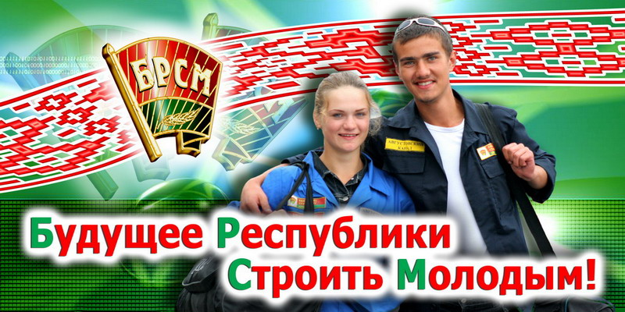

КАК ВСТУПИТЬ В БРСМ?
Если ты молод, находчив и смел,
В БРСМ вступить твой удел!!!
С БРСМ интересно живется
С нами скучать никогда не придется!

- Приносите 2 фотографии (3 х 4)
- Пишите заявления на вступление в организацию.
- Оплатите вступительный взнос.
- Оплачивайте ежегодный периодический взнос.

Получаете билет, значок и участвуйте во всех проектах БРСМ вместе со всей страной!
Мы будем рады видеть Вас в наших рядах!
Будем строить Беларусь ВМЕСТЕ!

